**Szerzők**

Nevek: Móricz János Milán, Lévai Levente József

Email-ek: levlev324@gmail.com

moriczj10@gmail.com

Projekt vezető: Móricz János Milán

**Tartalom**

Feladat-----------------------------------------------------------------------------1.oldal

Környezet--------------------------------------------------------------------------1.oldal

Használat--------------------------------------------------------------------------1.oldal

Screenek------------------------------------------------------------------------1-6.oldal

**Felhasználói dokumentáció**

**Feladat:**

Egy webáruház, ahol informatikai termékeket lehet vásárolni regisztrációt követően.

**Környezet:**

Web böngésző, telefon vagy PC-n és MAC-en

**Használat:**

A program indítás

Web böngészőn keresztüli elindítás

**Screenek:**

**Regisztráció:**

Minimum 3 karakteres számot tartalmazható felhasználó név. Ékezetes betűt nem tartalmazhat.

Érvényes email cím. Ékezetes betűt nem tartalmazhat.

Minimum 6 karakteres számot, kis és nagybetűt tartalmazható jelszó. Ékezetes betűt nem tartalmazhat.

Érvényes regisztrációt követően a felhasználó bejelentkezve a kezdőlapra kerül.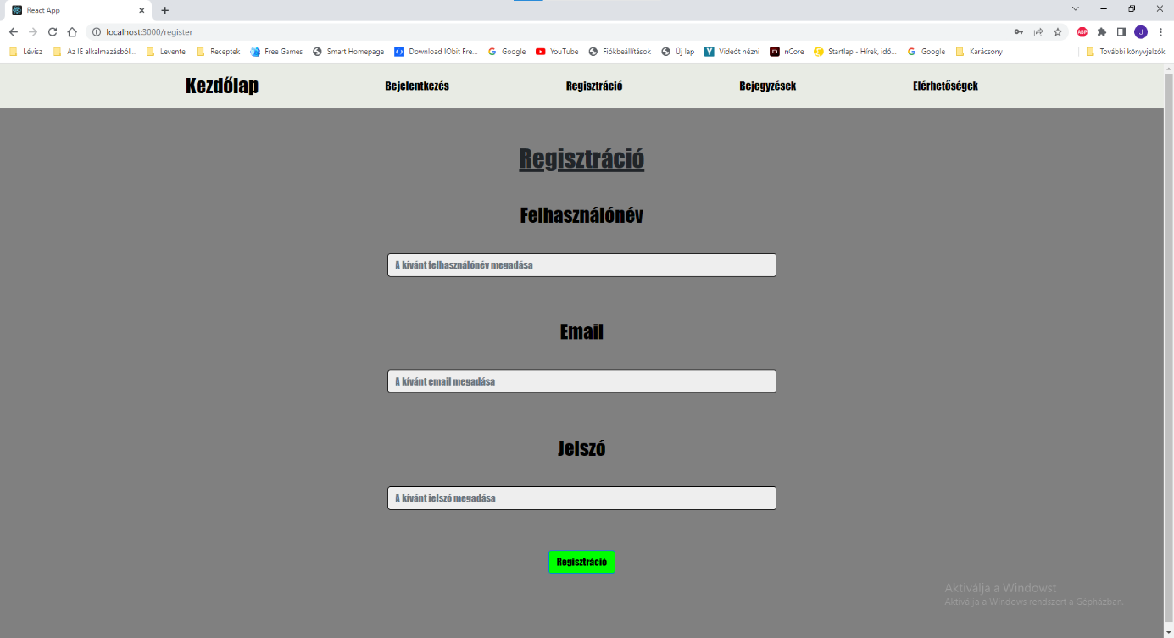

**Bejelentkezés:**

Ha a felhasználó már rendelkezik felhasználói fiókkal akkor a nevét és jelszavát beírva bejelentkezhet. Ezt követően a felhasználó át lesz irányítva a főoldalra

Bejelentkezés nélkül is lehet folyatni a főoldalra.

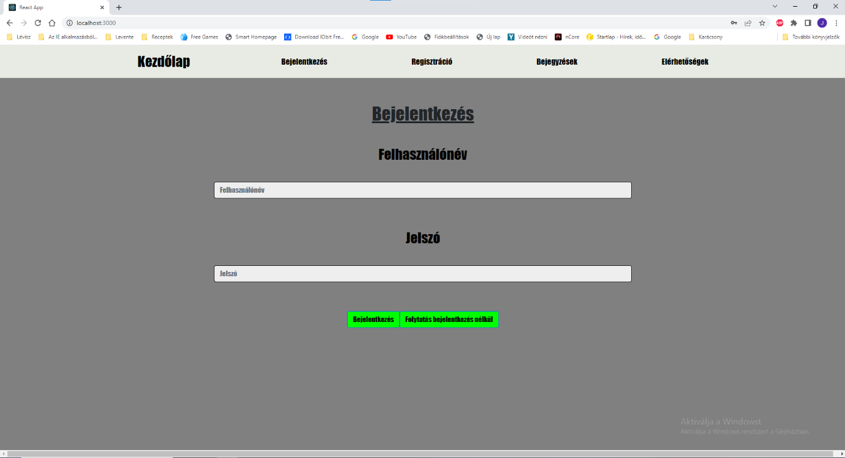

**Kezdőlap:**

Az oldal tetején látható egy navigációssáv, amelyről el lehet érni a weboldal különböző szolgáltatásait --> Felhasználói fiók, kijelentkezés, kosár, bejegyzések. Ha a felhasználó nem a főoldalon tartózkodik akkor vissza tud lépni a navigációssáv segítségével

Az összes termék ki van listázva. Minden terméknél van két lehetőség leírás vagy kosárba tétel. Bejelentkezés nélkül csak a leírás elérhető

Ha felhasználó kosárba rak egy terméket akkor a navigációssávon megjelenik egy kosár amire rá kattintva tovább haladhat a vásárláshoz.

Termékek neve alapján lehet keresni az oldalon.

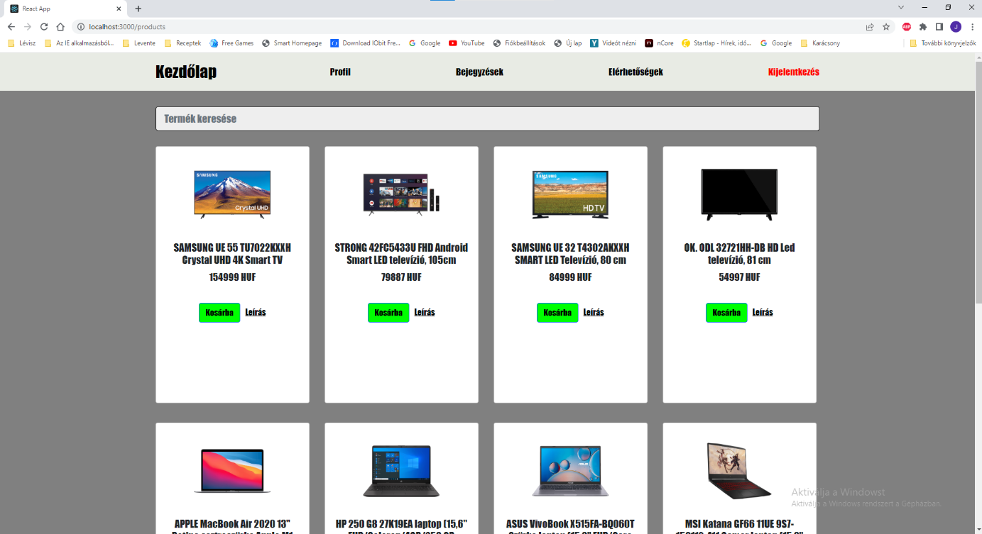

**Termékoldal:**

Ha a felhasználó a főoldalon egy termék leírására kattint akkor megjelenik az adott termék részletes leírása.

Ha a felhasználó be van jelentkezve akkor itt is kosárba tudja helyezni és értékelést írni a termékhez.

A terméket egy 1-5 skálán lehet pontozni és véleményt lehet írni.

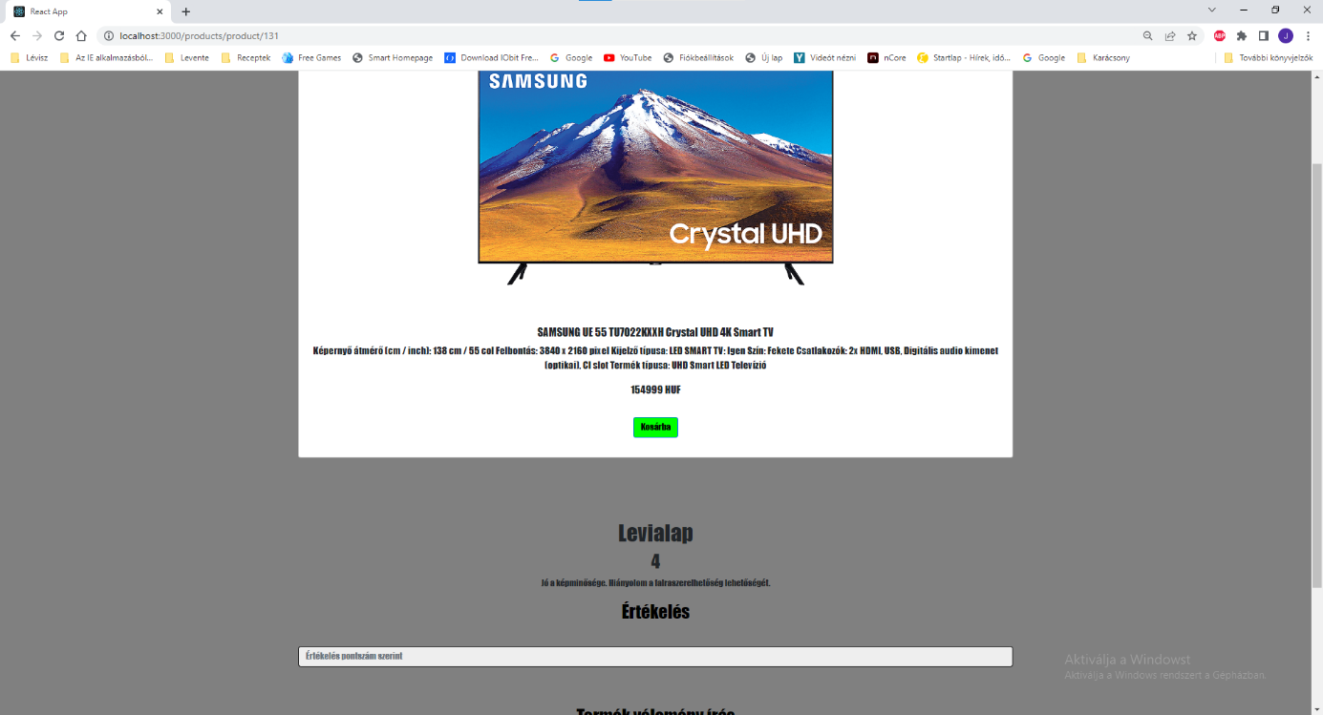

**Felhasználói fiók:**

Ezen az oldalon a felhasználó látja az általa leadott rendeléseket.

**Kosár:**

A felhasználó által a kosárba rakott termékeket jeleníti meg. Itt lehetőség van a kosárból eltávolítani vagy tovább haladni a vásárláshoz.

Ha a felhasználó nem adott hozzá terméket a kosárhoz, akkor nem tud a kosár oldalára belépni.

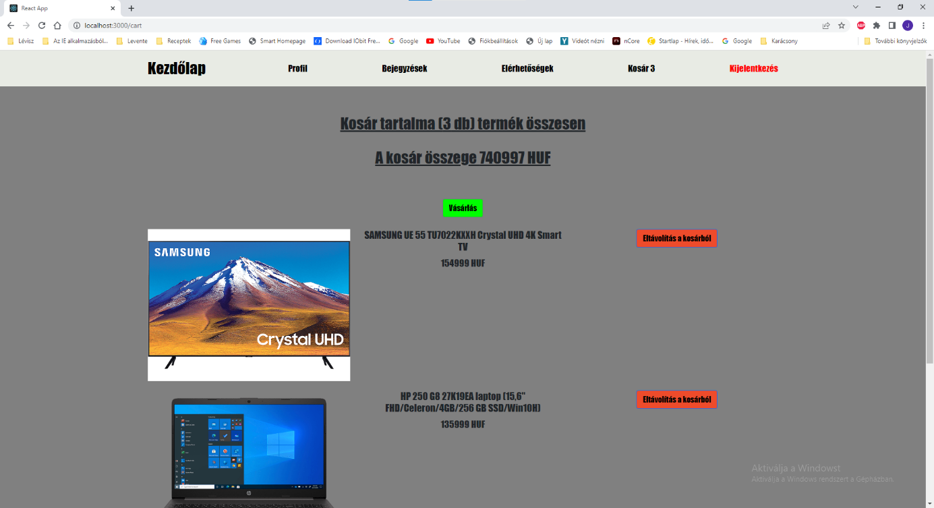

**A vásárlás oldal:**

A felhasználónak meg kell adnia a vezetéknevét, keresztnevét, lakcímét, bankkártyaszámát.

Ha a felhasználó meggondolta magát akkor innen még visszatud lépni bármikor.

Mindezt követően le tudja adni a rendelését.

Ha a felhasználó nem adott hozzá terméket a kosarához akkor ez az oldal nem elérhető.

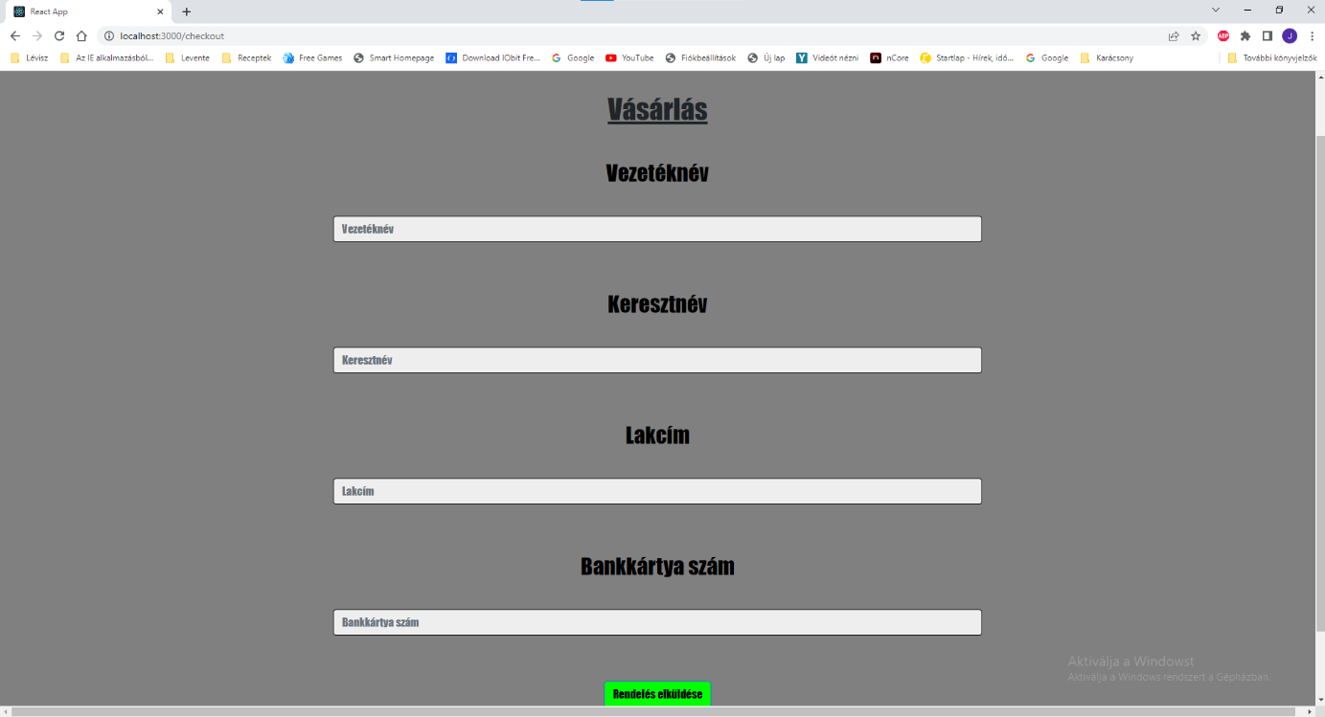

**Bejegyzések:**

A felhasználó itt tekintheti meg a különböző informatikai cikkeket.

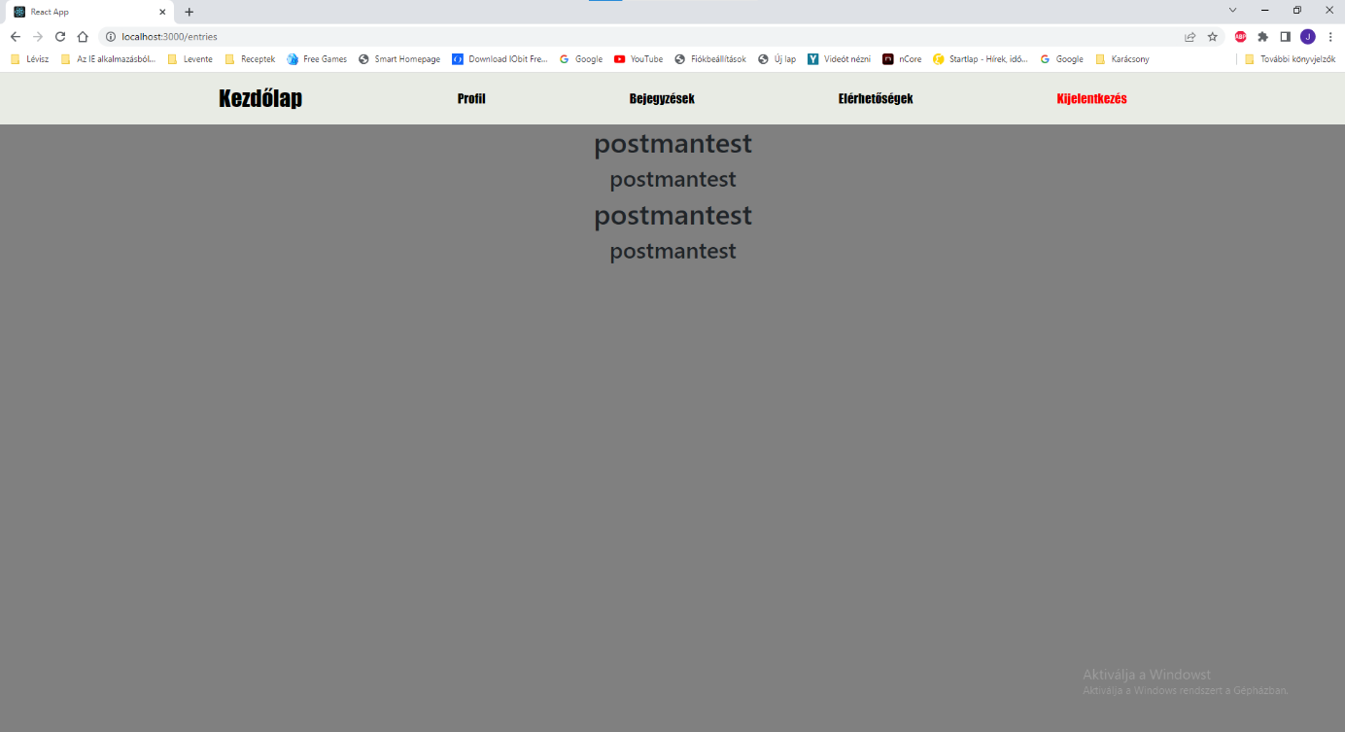

**Elérhetőségek oldal:**

A felhasználó ezen az oldalon található telefonszámok és email címek alapján tud kapcsolatba lépni az ügyfélszolgálattal.

